Vlastnosti produktu:
 DCF rádiem řízené hodiny
 Funkci příjmu RCC lze zapnout/vypnout
 LED podsvícení
 Formát času volitelný 12/24 hodin
 Denní budík
 Funkce odložení budíku (snooze) lze nastavit na 5/10/15/20/25/30 minut nebo VYPNUTO
 Indikace slabé baterie
 Předpověď počasí
 Trend změny atmosférického tlaku
 Frekvence bezdrátového přenosu 433,92 MHz
 Dosah bezdrátového přenosu více než 60 metrů na otevřeném prostranství
 Volitelná jednotka teploty °C / °F
 Záznam maximálních a minimálních hodnot teploty a vlhkosti
 Rozsah měření VNITŘNÍ teploty: -9,9 °C (14,2 °F) až 50 °C (122 °F)
 Rozsah měření VENKOVNÍ teploty: -40 °C (-40 °F) až 70 °C (158 °F)
 Rozsah měření vlhkosti: 20–95 %
 Napájení:
Hlavní jednotka: 2× LR03 AAA 1,5 V
Venkovní senzor: 2× LR03 AAA 1,5 V

Popis vzhledu
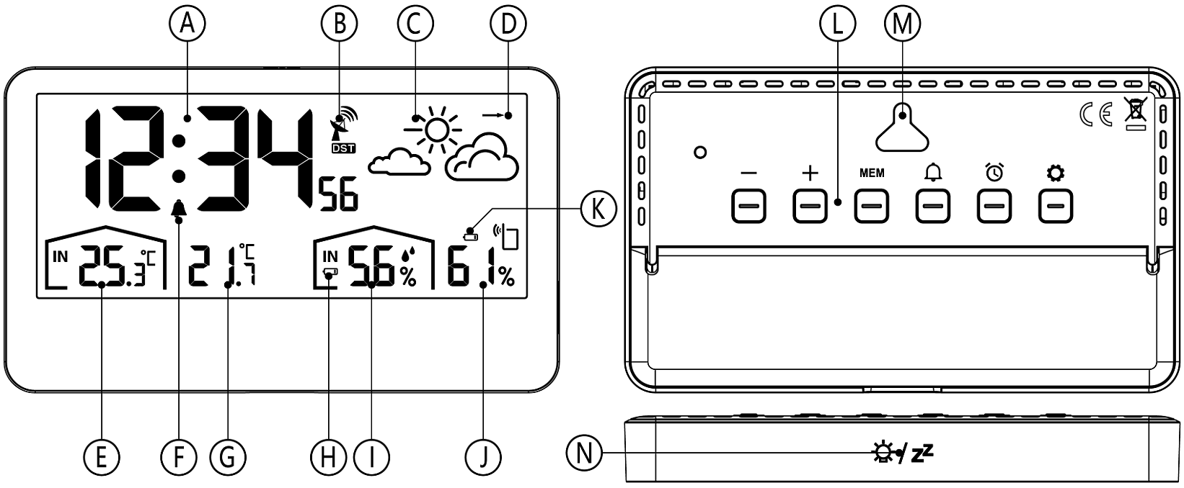

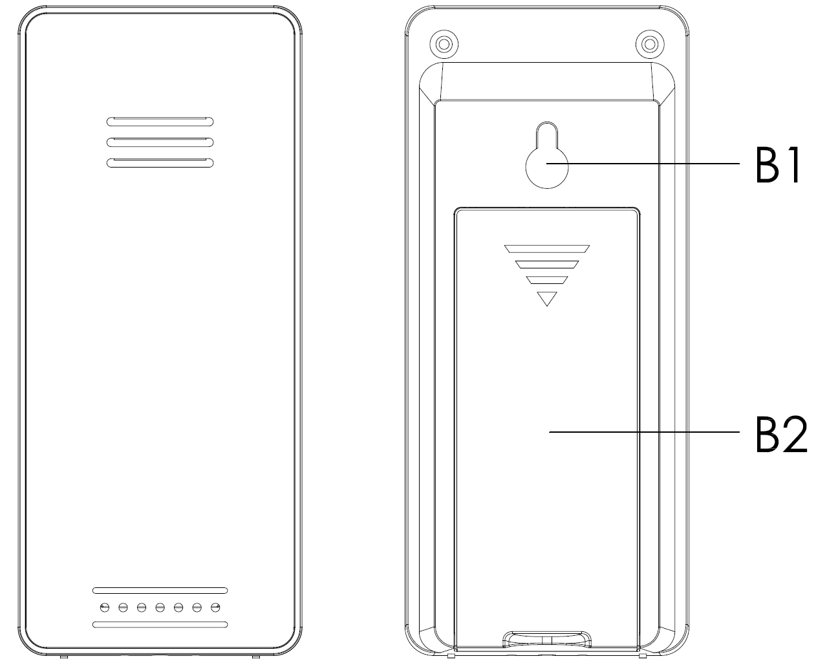

Hlavní jednotka ——
A: Čas
B: Symbol stavu rádiového řízení
C: Ikona předpovědi počasí
D: Trend změny atmosférického tlaku
E: VNITŘNÍ teplota
F: Indikátor zapnutého budíku
G: TEPLOTA z venkovního senzoru
H: Indikátor slabé baterie hlavní jednotky
I: VNITŘNÍ vlhkost
J: VLHKOST z venkovního senzoru
K: Indikátor slabé baterie venkovního senzoru
L: Tlačítka ovládání na zadní straně
M: Otvory pro upevnění na zeď
N: Horní dotykové tlačítko 【světlo/snooze】

Venkovní senzor ——
B1: Otvor pro upevnění na zeď
B2: Kryt přihrádky na baterie

První spuštění
 Otevřete kryt přihrádky na baterie hlavní jednotky.
 Vložte 2× AAA baterie, přičemž dbejte na správnou polaritu 【označení „+“ a „–“】.
 Po vložení baterií se na 3 sekundy rozsvítí všechny ikony na LCD displeji a zazní pípnutí. Poté začne měření vnitřní teploty a vlhkosti.
 Hlavní jednotka začne navazovat spojení s venkovním senzorem. Tento proces trvá maximálně 3 minuty a je signalizován blikající ikonou antény .
 Nyní otevřete kryt přihrádky na baterie venkovního senzoru, vložte 2× AAA baterie podle správné polarity 【viz označení „+“ a „–“】 a kryt opět uzavřete.
 Po navázání spojení s venkovním senzorem (během max. 3 minut) přejde hlavní jednotka do režimu příjmu času řízeného rádiovým signálem DCF.

Nastavení hodin
 Stisknutím tlačítka  přepnete formát zobrazení času mezi 12/24 hodinami.
 Podržením tlačítka po dobu 2 sekund začne blikat nastavení funkce RCC (řízený čas) – pomocí tlačítek 【】nebo【】nastavte funkci na ZAP (ON) nebo VYP (OFF).
 Stisknutím tlačítka potvrdíte aktuální nastavení a přejdete k dalšímu kroku. Pořadí položek nastavení je následující:
RCC ZAP/VYP → ČASOVÉ PÁSMO (ZONE) → HODINA → MINUTA → AKTUÁLNÍ POČASÍ
 Při nastavování hodnoty můžete tlačítka【】nebo【】podržet pro rychlé posouvání..
 Po potvrzení poslední položky tlačítkem se ukončí režim nastavení a zařízení se vrátí do běžného režimu zobrazení času.
 Pokud je zvolen formát 12 hodin, zobrazí-li se před časem „PM“, znamená to odpolední hodinu (post meridiem).
Poznámka:
 Pokud během 20 sekund nedojde k žádné platné akci, zařízení se automaticky vrátí z režimu nastavení do normálního režimu zobrazení času.

Nastavení budíku
 Stiskněte tlačítko , na LCD se zobrazí ikona “” což znamená, že je budík zapnutý. Po opětovném stisknutí tlačítka ikona “” zmizí, což značí, že je budík vypnutý.
 V normálním režimu stiskněte tlačítko 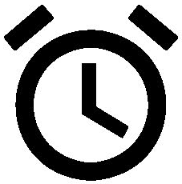 , na místě zobrazení data se přepne zobrazení na čas budíku.
 Podržte tlačítko po dobu 2 sekund, dokud nezačne blikat hodina budíku. Pomocí tlačítek【】nebo【】nastavte požadovanou HODINU budíku. Podržením tlačítek lze hodnotu nastavovat rychleji.
 Stiskněte tlačítko pro potvrzení nastavené hodnoty a přechod na další položku. Pořadí nastavovacích kroků je následující:
HODINA budíku → MINUTA budíku → ČAS ODKLADU (SNOOZE)
 Výchozí čas odkladu je 10 minut a lze jej nastavit na 5 / 10 / 15 / 20 / 25 / 30 minut nebo VYPNUTO. Pokud je nastaveno na VYPNUTO (OFF), funkce odložení není aktivní.

Pro informaci:
 Pokud během 20 sekund nedojde k žádné platné akci, zařízení se automaticky vrátí z režimu nastavení času budíku do normálního režimu zobrazení času.
 Budík bude znít po dobu 2 minut, pokud jej nevypnete stisknutím libovolného tlačítka.

Vypnutí budíku
 Když budík zvoní, stiskněte libovolné tlačítko kromě tlačítka odložení (snooze) pro zastavení zvuku budíku.
 Když budík zvoní, podržte dotykové tlačítko odložení (snooze) po dobu 2 sekund pro zastavení zvuku budíku.

Funkce odložení (Snooze)
 Když budík zvoní, jedním dotykem tlačítka odložení (snooze) přepnete budík do režimu odložení. Po uplynutí nastavené doby odložení budík znovu zazvoní.

Přepnutí jednotky teploty
 Stiskněte tlačítko【】pro přepnutí jednotky teploty mezi ℃ a ℉.

Postup RF přenosu
 Po vložení baterií začne hlavní jednotka automaticky přijímat signál o teplotě a vlhkosti z venkovního senzoru.
 Venkovní senzor po vložení baterií automaticky začne vysílat signál teploty a vlhkosti do hlavní jednotky.
 Pokud hlavní jednotka neobdrží signál z venkovního senzoru (na displeji teploty a vlhkosti senzoru se zobrazí „--.-“ a „--“), podržte tlačítko po dobu 2 sekund – ikona RF  začne blikat a hlavní jednotka znovu vyhledá vysílací signál daného kanálu.

Slabá baterie
 Když se objeví a bliká symbol slabé baterie  vyměňte baterii v jednotce co nejdříve za novou.

Zobrazení maximálních/minimálních hodnot
 Jakmile se na LCD zobrazí teplota a vlhkost, zařízení začne automaticky zaznamenávat jejich maximální a minimální hodnoty.
 Stiskněte jednou tlačítko „MEM“ – na LCD se zobrazí maximální hodnota teploty a vlhkosti. Pokud tlačítko „MEM“ stisknete znovu, zobrazí se minimální hodnota.
 Na displeji se současně zobrazí označení „MAX“ nebo „MIN“.
 Podržením tlačítka „MEM“ po dobu 2 sekund dojde k vymazání dosavadních záznamů a zahájení nového záznamu maximálních a minimálních hodnot.
 Každý den o půlnoci (00:00) se uložené hodnoty automaticky vymažou.

Poznámka:
 Pokud je naměřená teplota mimo měřitelný rozsah, zobrazí se na displeji „LL.L“ (příliš nízká) nebo „HH.H“ (příliš vysoká).

Funkce předpovědi počasí
 Předpověď počasí ze stanice berte jako doplňkovou informaci k oficiální předpovědi od vašeho místního meteorologického servisu. V případě rozdílů mezi údaji z vašeho zařízení a oficiální předpovědí se řiďte oficiálními informacemi.
 Předpověď počasí je vypočítávána na základě změn v atmosférickém tlaku a může se od skutečného počasí lišit.
 Meteorologická stanice zobrazuje následující symboly počasí:
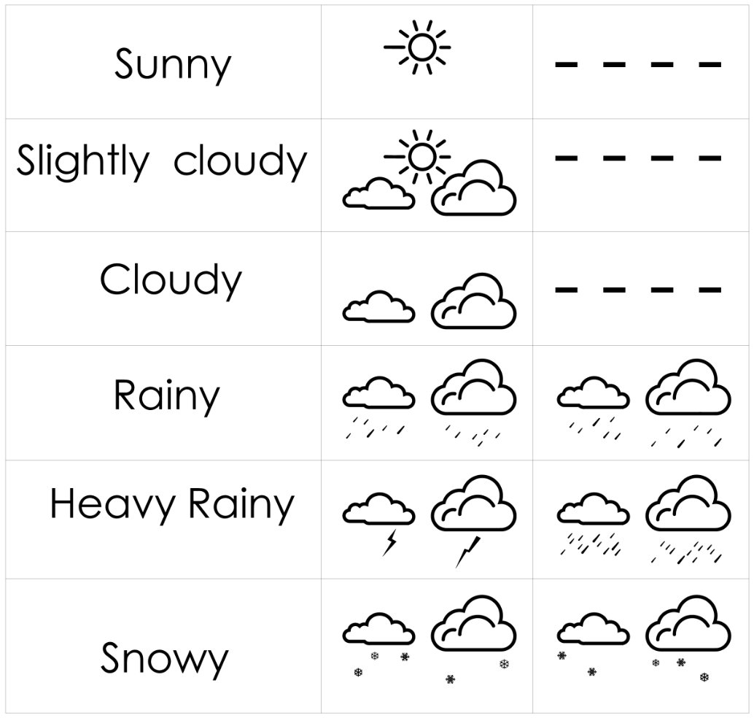
 Symboly počasí znázorňují předpokládaný vývoj počasí v následujících 8 hodinách, nikoli aktuální počasí.
Sunny – slunečno
Slightly cloudy – částečně zataženo
Cloudy – zataženo
Rainy – déšť
Heavy Rainy – silný déšť
Snowy - sníh

Zobrazení trendu
 Tlak vzduchu stoupá.
 Tlak vzduchu klesá.
 Tlak vzduchu je relativně stabilní.

Nastavení režimu podsvícení
 Dotkněte se tlačítka světla na horní straně zařízení – podsvícení se zapne na 10 sekund. Během těchto 10 sekund lze provádět další funkční operace; doba podsvícení se prodlužuje vždy o 10 sekund od poslední akce.


Dodavatel: Jasněna Vláhová s.r.o.
Přibyslav 77, 549 01 Nové Město nad Metují
Czech Republic

